Муниципальное бюджетное общеобразовательное учреждение
«Средняя общеобразовательная школа № 11» города Ижевска
Научно - практическая конференция «Шаг в науку»

Проект
рабочей тетради с печатной основой
к примерной образовательной программе
Борлуковой Н.В., Волковой Г. С.
«Краеведение» (3 класс)

Работу выполнил:
Ученик 4а класса
МБОУ «СОШ № 11» города Ижевска
Панов Кирилл Витальевич

Руководитель
Учитель нач. классов
МБОУ «СОШ № 11» города Ижевска
Муратаева Кадрия Дамировна

Ижевск 2014
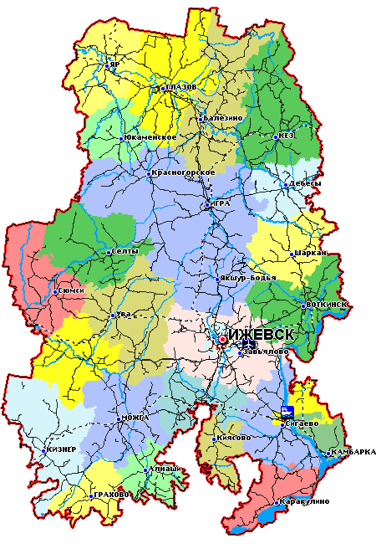
Содержание программы и характеристика деятельности учащихся
содержание учебного материала | характеристика деятельности учащихся
I. Ижевск на карте Удмуртии (2 часа)
Особенности географического месторасположения города Ижевска: ландшафт, климат. Природа Ижевска. Внутреннее районирование города: официальное и бытовое. Транспортная система. Ижевск – крупный промышленный город. |  |  | иметь представление о природных ресурсах города Ижевска и их влияние на хозяйственную деятельность человека;  иметь сведения о микрорайоне (село, город) как первичной и необходимой социальной структуре, как части окружающего ребёнка мира живой и неживой природы;  знать свой населённый пункт, его тип (город, село) и название, ведущие промышленные предприятия, общественные учреждения культуры, быта, их назначение; достопримечательности (памятники, музеи, парки, происхождение названий улиц);  характеризовать особенности плана cвoeгo населённого пункта и города Ижевска;
II. История города Ижевска (14 часов)
Легенды города. Город, лежащий «на семи холмах». Возникновение посёлка Ижевского завода (10 апреля 1760 года). Первый управитель Камских заводов А. С. Москвин. Дата открытия Ижевской оружейной конторы (10 июня 1807 г.) – второй день рождения Ижевска. А.Ф. Дерябин – основатель города. Ижевская индустрия – основа города. Столица Вотской автономной области.  Ижевские зарисовки. Первые ижевские поселенцы. История улиц и переулков Ижевска. Следы прошлого в архитектуре города. Интересные факты из истории городского транспорта.  Современный Ижевск. Герб и флаг Ижевска. Современная карта Ижевска. Где работают мои родные? Где и как учатся, занимаются творчеством дети города.  Мои прогулки по Ижевску. Парки города. Пруд. Зоопарк. Ипподром. |  |  | рассказывать об исторических деятелях: А.С. Москвин, А.Ф. Дерябин, С.Е. Дудин и др.;  иметь представление об истории возникновения города Ижевска (своего села, деревни, населённого пункта);  читать и воспроизводить в общих чертах план постройки города (своего села, деревни, населённого пункта);  уметь описывать герб и флаг Ижевска;  оформить коллективную выставку по местам любимых прогулок в городе.
III. Культура и традиции народов (7 часов)

Заводской Ижевск. Достижения в промышленности – результат труда многонационального населения города.  Научные достижения жителей республики, прославившие Удмуртию.  Путешествие в прекрасное. Театры города и музеи. Цирк.  Творчество известных музыкантов, художников и писателей Ижевска.  Спортивная слава Ижевска. | объяснять почему называют Ижевск – город-завод.  рассказывать об известных композиторах, художниках, конструкторах, спортсменах и др..  понимать, что взаимообогащение культуры народа происходит через изучение истории и культуры своего и других народов;  называть ведущие музеи Удмуртии
IV. Почему языки такие разные? (4 часа)

История города (села, деревни, населённого пункта) в названиях. Названия улиц, и др.  Почему так говорят? «Рябинники», «Татарбазар», «Культбаза». | понимать, что географические названия отражают те или иные исторические реалии
V. Межэтническое общение (1 час)

Традиции общения у разных народов, живущих в Ижевске (своего села, деревни, населённого пункта). Общегородские традиции и привычки. Отличительные черты жителя Ижевска. | иметь представление о необходимости сотрудничества в различных видах деятельности;  знать о существовании возможности предотвращения конфликтных ситуаций;  распознавать свои эмоции и управлять ими;  выражать свое мнение.
VI. Мне дорог город Ижевск (4 часа)

Памятные, любимые и интересные места города Ижевска (села, деревни, населённого пункта). |  | иметь представление о памятниках города Ижевска и их предназначении;  выражать собственное мнение при посещении достопримечательностей города
VII. Обобщение знаний по теме «Мой город Ижевск» (2 часа)

Обобщение знаний данных на предыдущих занятиях
«Мой город Ижевск»
Мы узнаем в этом разделе:

- Историю города Ижевска.
- Какие заводы действуют на территории города.
- Знаменитые места и улицы.
Мы научимся в этом разделе:

- Будем иметь представление о природных ресурсах города Ижевска и их влияние на хозяйственную деятельность человека;
- Будем иметь представление о микрорайоне (село, город) как первичной и необходимой социальной структуре, как части окружающего ребёнка мира живой и неживой природы;
- Научимся знать свой населённый пункт, его тип (город, село) и название, ведущие промышленные предприятия, общественные учреждения культуры быта, их назначение. Достопримечательности
( памятники, музеи, парки, происхождение названий улиц);
- Научимся характеризовать особенности плана своего населенного пункта и города Ижевска;
- Научимся рассказывать об исторических деятелях: А.С.Москвин, А.Ф.Дерябин, С.Е.Дудин;
- Будем иметь представление об истории возникновения города Ижевска ( своего села, деревни, населённого пункта);
- Научимся читать и воспроизводить в общих чертах план постройки города ( своего села, деревни, населённого пункта);
- Будем уметь описывать герб и флаг Ижевска;
- Оформим коллективную выставку по местам любимых прогулок в городе;
- Научимся объяснять почему Ижевск - называют город заводов;
- Будем рассказывать об известных композиторах, художниках, конструкторах, спортсменах;
- Будем понимать, что взаимообогащение культуры народа происходит через изучение истории и культуры своего и других народов;
- Будем называть ведущие музеи Удмуртии;
- Будем понимать, что географические названия отражают те или иные исторические реалии.
- Будем понимать, что географические названия отражают те или иные исторические реалии;
- Будем иметь представление о необходимости сотрудничества в различных видах деятельности;
- Будем иметь представление о памятниках города Ижевска и их предназначение;
- Научимся выражать собственное мнение при посещении достопримечательностей города.

Раздел 1.

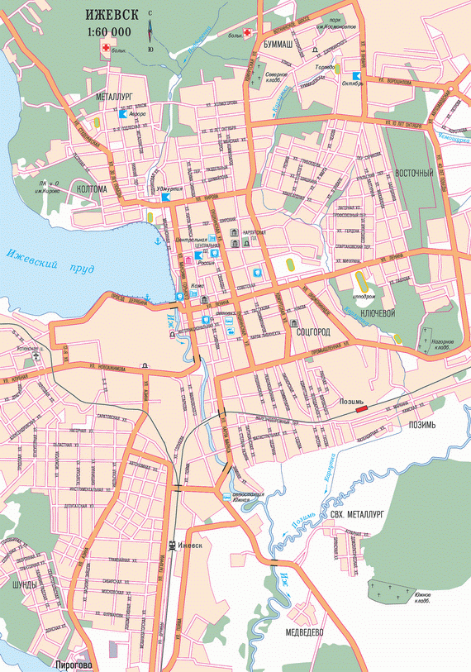
Мы научимся в этой теме:

- Будем иметь представление о природных ресурсах города Ижевска и их влияние на хозяйственную деятельность человека;
- Будем иметь представление о микрорайоне (село, город) как первичной и необходимой социальной структуре, как части окружающего ребёнка мира живой и неживой природы;
- Научимся знать свой населённый пункт, его тип (город, село) и название, ведущие промышленные предприятия, общественные учреждения культуры быта, их назначение. Достопримечательности
( памятники, музеи, парки, происхождение названий улиц);
- Научимся характеризовать особенности плана своего населенного пункта и города Ижевска.

Задание 1. Найдите место Удмуртской Республики на карте России.
Обведите контуры границ республики зеленым карандашом.
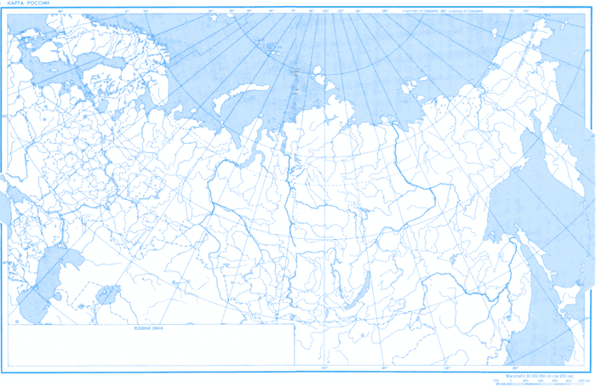

Задание 2.Покажи место города Ижевска на карте России.
Покажи на карте и назови «соседей» республики, близлежащие крупные города России

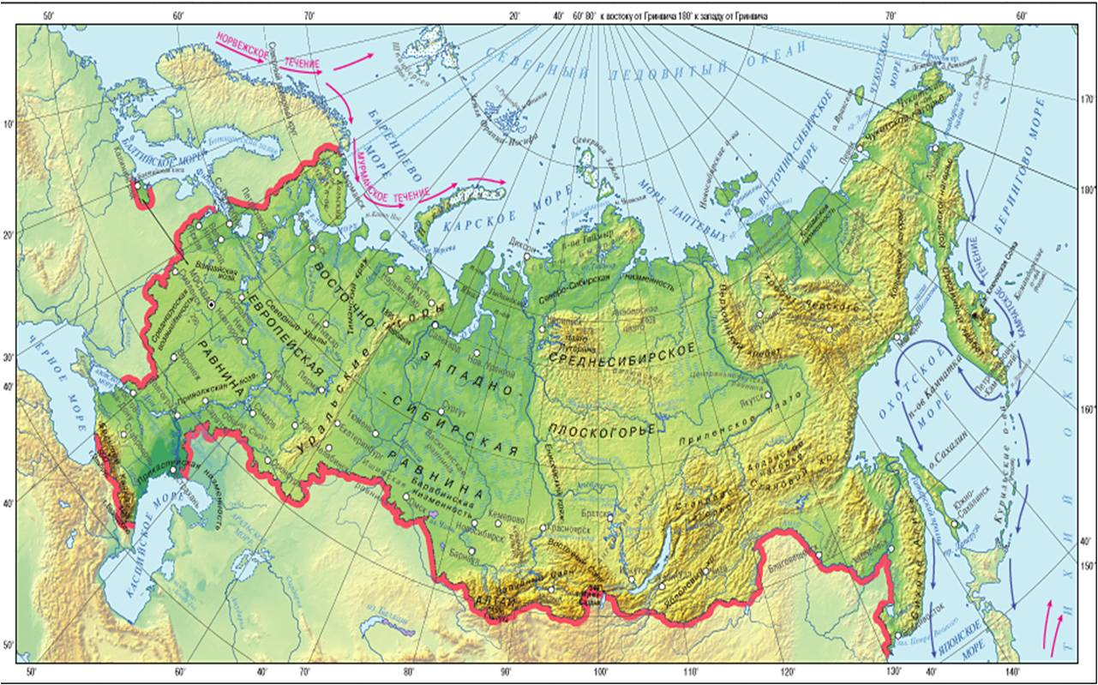
- Напиши, где родился, в каком крае или области России, в каком городе или селе.
Я родился_______________________________________
Расскажи о природе своего родного края.
________________________________________________________________________________________________________________________________________________________________________________________________________________________________________________________________________________________________________________________________________________________________________________________________________________________________________________________________________________________________________
- Нарисуй герб и флаг своего края и расскажи о них.
- Выбери форму герба и флага, и раскрась их.

Пример:
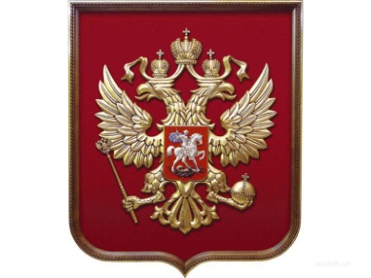

Вычислите и расшифруйте название района г.Ижевска.
И 99:9=
Н 67*8=
Я 266:2=
Е 65*5=
Л 38:2=
Ю 2*2=
С 234*4=
И 8*7=
К 23*9=
Й 5*5=

19 | 133 | 536 | 11 | 536 | 936 | 207 | 11 | 25

Место для вычислений.

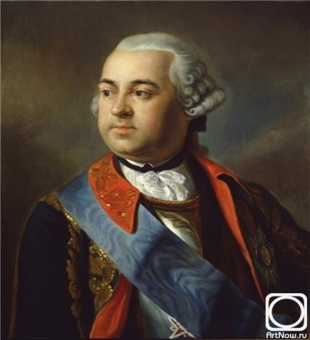
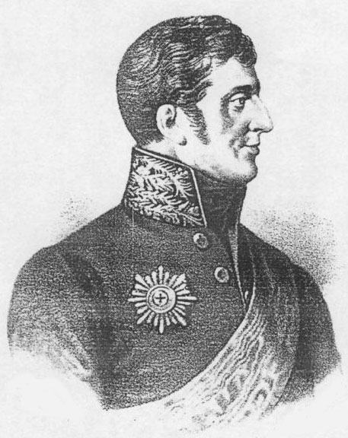

Мы научимся в этой те
Мы научимся в этой теме:

- Научимся рассказывать об исторических деятелях: А.С.Москвин, А.Ф.Дерябин, С.Е.Дудин;
- Будем иметь представление об истории возникновения города Ижевска ( своего села, деревни, населённого пункта);
- Научимся читать и воспроизводить в общих чертах план постройки города ( своего села, деревни, населённого пункта);
- Будем уметь описывать герб и флаг Ижевска;
- Оформим коллективную выставку по местам любимых прогулок в городе.

Изучи и дополни событиями «Ленту истории Ижевска»
1757г. – Граф Пётр Шувалов получает разрешение от императрицы Елизаветы Петровны на строительство 3 заводов.
1760г. – день основания посёлка Ижевский завод.
1763г. – была возведена плотина, был создан Ижевский пруд.
1774г. – Емельян Пугачёв захватил город и казнил всё заводское начальство.
1807г. – был основан оружейный завод
________________________________________________________________________________________________________________________________________________________________________________________________________________________________________________________________________________________________________________________

Важнейшие исторические события Ижевска.

1760 -10 апреля закладка плотины.
1760 - появилась самая древняя ижевская магистраль - улица Береговая - ныне Свердлова
1763 - 1 июля , пуск Ижевского железоделательного завода, получено первое кричное железо.
1763 - 15 ноября, после смерти Шувалова по указу Екатерины II в счет погашения долгов завод передан в казенное управление.
1764 - В поселке (Ижевском) имелось 56 изб.
1774 - Войска Пугачева Е. разрушают Ижевский завод.
1807 - открытие Ижевского оружейного завода. В этом году собрано 7 пехотных ружей, 5 пистолетов, 6 солдатских тесаков.
1808 - 28 октября, по указу Александра I Ижзаводы были переданы из горного ведомства в военное.
1809 - Архитектором С.Е.Дудиным составлен первый генеральный план Ижевска.
1812 - ижевский завод произвёл для армии 6087 ружей (Отечественная война).
1814 - иж.завод выпустил 10 000 ружей и около 2 500 тесаков.
1823 - первая библиотека открылась на Воткинском заводе.
1838 - Пущены в действие часы-куранты на башне Ижевского завода.
1850 - В заводском селении было 27 каменных строений (24 заводских зданий и 3 церкви), 3499 деревянных домов, 1106 колодцев.
1871 - 18 ноября открылась телеграфная станция.
1876 - первая паровая машина на заводе, начал работать заводской гудок.
1860 - открыты первые частные аптеки в г.Глазове и г.Сарапуле.
1867 - И.Ф.Петров основал фабрику, выпускающую охотничьи ружья, молотки, тиски сапожные и др. А.Н.Евдокимов основал оружейную фабрику.
1870 - И.С.Березин основал оружейную фабрику.
1871 - 18 ноября, открыта Ижевская телеграфная станция.
1892 - первый пароходик - "Иж"на Ижевском пруду .
1894 - в Ижевске началась телефонизация.
1896 - земство открыло на Иже книжную торговлю, первая торговля книгами.
1899- 26 мая, открыта первая массовая библиотека на Ижевском заводе.
1904 - первая газета - "Ижевские телеграммы" .
1910 - в Ижевск пришел поезд.
1913 - первый кинематограф "Лира"
1913 - появление в Ижевске первого автомобиля - купца Петра Симакова.
1914 - появление газеты "Обьявления Ижевска" - только местная информация.
1914 - прилетел на Иж первый самолет.
1916 - открылась первая недорогая заводская столовая в Зареке. (Первый общепит)
1916 - пуск железнодорожной ветки Агрыз-Ижевск-Воткинск.
1917 - 31 января, конфискованы частные оружейные фабрики Петровых, Евдокимова, Березина и др.
1918- 21 февраля заводской рабочий поселок Ижевский завод преобразован в город Ижевск.
1918 - 8 декабря, с заводской башни сброшен двуглавый орел и утоплен в пруду.
1918 - первый номер "Ижевской правды" ( с 1937 года - "Удмуртская правда").
1919 - 13 апреля войска Колчака захватили Ижевск.
1919 - 7 июля войсками 2 армии Восточного фронта Ижевск освобожден от колчаковцев.
1919 - организован первый в Удмуртии совхоз.
1919 - начал работать первый трактор "Фордзон" в Удмуртии, в совхозе имени Ленина Киясовского района.
1919 - открыта первая детская библиотека, ныне библиотека им. А.П.Гайдара.
1920 - 4 ноября день рождения Удмуртской Республики.
1921- 10 июня Ижевск стал столицей Удмуртской автономии.
1929 - 16 ноября, открыт Ижевский индустриальный техникум.
1931 - открылся пединститут с единственным отделением: историко-литературный. Первый ВУЗ.
1931 - появились первые машинно-тракторные станции (МТС) - Балезинская, Глазовская, Можгинская и Ярская.
1932 - в Ижевске открыто автобусное движение.
1931 - начал свою деятельность Удмуртский драматический театр.
1932 - открыт Ижевский государственный медицинский институт.
1933 - начало свою работу Ижевское музыкальное училище.
1933 - открыт первый в Ижевске стадион "Зенит".
1933 - создан Удмуртский ансамбль песни и танца "Италмас".
1933 - открыт Ижевский медицинский институт.
1934 - открытие регулярных авиационных почтово-пассажирских рейсов.
1934 - открыт Парк культуры и отдыха имени С.М.Кирова.
1935 - открыто трамвайное движение.
1935 - принял первых зрителей Русский драматический театр.
1935 - открыт Государственный театр кукол.
1936 - отрыт стадион "Динамо".
1937 - начала работать городская телефонная станция на 1200 номеров.
1939 - с конвейера сошел первый советский серийный мотоцикл "Иж".
1940 - создан Союз художников УАССР.
1949 - появился первый автомобиль-такси.
1950 - Открыт бюст дважды Герою Советского Союза Е.М. Кунгурцеву (02.09.1950).
1952 - открыт Ижевский механический институт.
1953 - сдан в эксплуатацию Ижевский завод минеральных вод.
1954 - открыт Ижевский сельскохозяйственный институт.
1955 - кинотеатр "Дружба" принял первых зрителей.
1956 - 4 ноября начала свои передачи Ижевская студия телевидения.
1959 - выдал первую продукцию Ижевский радиозавод.
1962 - состоялась трансляция первой телепередачи из Москвы.
1962 - открыт кинотеатр "Удмуртия".
1965 - Охотничьему карабину "Медведь" присуждена золотая медаль на Лейпцигской ярмарке (05.09.1965).
1966 - собран первый Ижевский "Москвич-412"
1967 - открылся в Ижевске кинотеатр "Россия".
1968 - открыто троллейбусное движение.
1968 - открыт центральный стадион "Зенит".
1971 - открытие ледового Дворца спорта "Ижсталь".
1974 - начал производство завод пластмасс.
1974 -В Ижевске родился 500-тысячный житель(20.09.1974).
1977 - отправился первый скорый фирменный поезд "Удмуртия" по машруту Ижевск-Москва.
1980 - первая цветная телепередача Ижевского телецентра.
1983 - в Ижевске родился 600-тысячный житель.
1985 - Ижевск переименован в Устинов.
1987 - возвращение имени Ижевск.
1993 - ИМИ преобразован в Ижевский государственный технический университет.
1995 - март, Иж.Сельскохозайственный институт преобразован в Ижевскую сельскохозайственную академию.
2003 - Открылось новое (третье) здание Ижевского цирк.(2003.01.09).
2004 - 4 ноября в Ижевске открыли Музейно-выставочный комплекс имени М.Т. Калашникова.
2006 - 9-14 августа, Ижевск стал столицей VI Всероссийских летних сельских спортивных игр.

Дополните список с членами твоей семьи или друзьями . Приготовься коротко и интересно рассказать о событии твоим одноклассникам
_______________________________________________________________________________________________________________________________________________________________________________________________________________________________________________________________________________________________________________________________________________________________________________________________________________________________________________________________________________________

Город Ижевск.
Город Ижевск основан в 1760 году графом Шуваловым Петром Ивановичем. Граф Шувалов получил приказ от царицы Елизаветы Петровны найти территорию для постройки 3 заводов.

Найди в книгах интересную и полезную информацию,
составь 4-5 предложений, дополняющих текст
____________________________________________________________________________________________________________________________________________________________________________________________________________________________________________

Запиши ответы на вопросы:

На какой реке стоит город Ижевск?
______________________________________________

Как называют наш край?
______________________________________________

Чем и кем прославился наш край?
______________________________________________
Какой памятник стоит на набережной города Ижевска?
______________________________________________

Задача.
Ижевск стал городом в 1918 году, а Глазов является городом с 1780года. На сколько лет он раньше Ижевска получил статус города ?

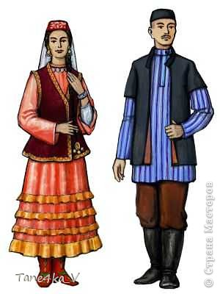
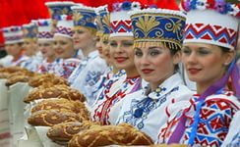
Мы научимся в этой теме:

- Научимся объяснять, почему Ижевск - называют город заводов;
- Будем рассказывать об известных композиторах, художниках, конструкторах, спортсменах и т.д.;
- Будем понимать, что взаимообогащение культуры народа происходит через изучение истории и культуры своего и других народов;
- Будем называть ведущие музеи Удмуртии;
Ижевск город заводов.
Ижевский автомобильный завод
«Иж-Авто» российское предприятие, расположенное в Ижевске. Ранее являлся частью оборонного завода «Ижмаш». Контролируется «АвтоВАЗом» , компанией «Объединённая автомобильная группа».
История:
Строительство завода началось в 1965 году при поддержке Дмитрия Фёдоровича Устинова, бывшего в то время министром оборонной промышленности страны.
Ижевский мотозавод «Аксион-холдинг»
История ОАО «Ижевский мотозавод «Аксион-холдинг» началась с 1933 года разработкой и серийным производством первых отечественных мотоциклов ИЖ-7, ИЖ-8, ИЖ-9 и ИЖ-12.
Сегодня ОАО «Ижевский мотозавод «Аксион-холдинг» является одним из крупных предприятий оборонно-промышленного комплекса России и поставляет сложнейшую продукцию практически всем видам и родам войск Вооруженных Сил РФ.
Словарик:
ОАО – открытое акционерное общество
РФ – Российская Федерация

Соедини стрелочками название и изображения объекта:
Парк им. Кирова |  | 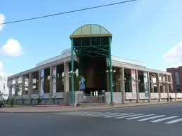
Дворец Детского (Юношеского) Творчества

Свято Михайловский собор |  | 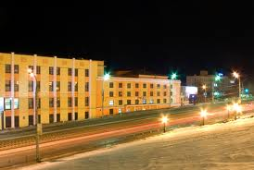
Музей Калашникова

Дом -музей Чайковского |  | 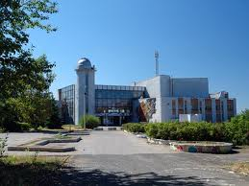
Аксион Холдинг |  | 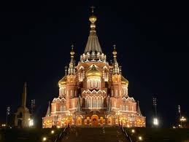

Музеи города Ижевска.

- Выставочный Центр «Галерея»

- Музейно-выставочный комплекс стрелкового оружия им. М.Т. Калашникова.

- Национальный музей Удмуртской Республики им. Кузебая Герда.

- Удмуртский республиканский музей изобразительных искусств.

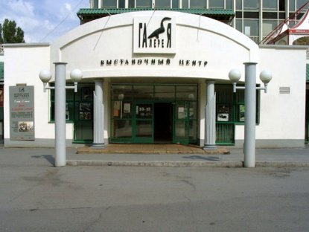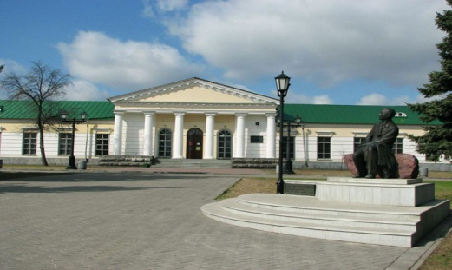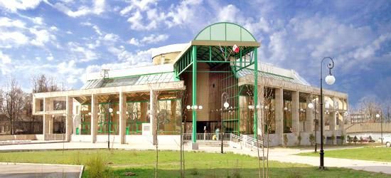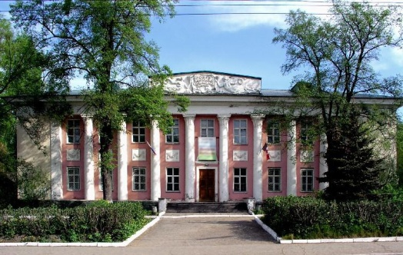\

Творческое задание.
Расскажи о своё любимом музее. Если этот музей находится за пределами Удмуртии, уточни адрес.
___________________
______________________________________________________________________________________________________________________________________________________________________________________________________________________________________________________________________________________________________________________________________________________________________________________________________________________________________________________________________________________________________________________________________________________________________________________________________________________________________________________________________________________________

Мы научимся в этой теме:

- Будем иметь представление о памятниках города Ижевска и их предназначении;
- Научимся выражать собственное мнение при посещении достопримечательностей города.

Памятник пельменю.
Официально первым шутливым памятником в Удмуртии продолжает оставаться пельмень на вилке, расположенный у популярного кафе. С его появлением Удмуртия увековечила право называться родиной всенародно любимого блюда.
25 октября 2004 года художник Алексей Шкляев и арт – группа «Археоптерикс» установили напротив кафе «Позимь» двухметровую вилку, увенчанную пельменем. Этот памятник «мучному изделию в виде уха» (удм.- пельнянь) – первый в России. Слово «пельмень» - удмуртское и переводится как «хлебное ухо», хотя повсеместно пельмени считаются русским блюдом. Русские землепроходцы, осваивавшие уральские и сибирские территории, оценили это вкусное и сытное блюдо местного населения, которое, к тому же, оказалось очень удобным в дальних зимних походах. Замороженные пельмени брали с собой, как современники сегодня берут консервы. Историей кулинарии также зафиксирован и тот факт, что владельцы московских и питерских трактиров были вынуждены освоить приготовление пельменей: Уральские заводчики, приезжая в столицы, по привычке требовали в ресторанах свое любимое блюдо.
25 марта 2006 года на улице Молодежной, рядом с бывшей взлетно – посадочной полосой старого аэропорта, установлен памятник космической путешественнице – собаке Звездочке. Автор памятника – скульптор Павел Медведев. Звездочка была последней собакой-космонавтом, которая благополучно вернулась на Землю. Звездочка 25 марта 1961 года, за две недели до полета Юрия Гагарина, находилась на борту летательного аппарата «Восток». Она поднялась на высоту более чем 250 километров и находилась в космосе два часа. В этот же день аппарат совершил посадку в Пермской области на границе с Удмуртией. Разыскал его ижевский летчик Лев Оккельман. Собака была доставлена в ижевский аэропорт, где и жила некоторое время, пока ее не увезли в Москву. В итоге успешные испытания обеспечили полет в космос Юрия Гагарина – первого космонавта планеты Земля.
Памятник представляет собой открытый спусковой аппарат, из люка которого выглядывает собака – дворняжка. Вся сферическая поверхность памятника покрыта фамилиями из «списка Звездочки». Тут запечатлены имена выдающихся медиков, биологов, техников, первых космонавтов, членов поискового отряда, разыскавшего Звездочку, а также 10 кличек собак – предшественниц Звездочки по космическим полетам. Памятник рассчитан на прикосновения. Здесь укреплена металлическая страничка со шрифтом Брайля, благодаря которой и слепые люди могут прочитать многочисленные записи, покрывающие поверхность «корабля – спутника».
- Составь рассказ о другом интересном памятнике города.
- Какие бы вы создали необычные памятники в нашем городе?
Приложение № 1.
Социологический опрос
Анкетирование учащихся и учителей нашей школы, моих друзей, родителей, помогло мне узнать, что среди 50 опрошенных :

- знают фамилию основателя Ижевска- 16 %
- знают фамилии прославленных земляков- 70%
- смогли бы провести экскурсию по Ижевску- 64%
- считают полезным изучение краеведения- 100%
- считают обязательным изучение краеведения- 86 %

Кроме того, по данным опроса выяснилось, что считают
1.основателем Ижевска
- Шувалова- 16%
- Дерябина-58%
- Устинова- 26%
2.Называют свои примеры фамилий прославленных земляков-100%
3. хотят встречи с знаменитыми земляками
С Калашниковым- 64%
С Кулаковой-58%
С Черезовым- 6%
Хотели бы встретиться со всеми-28%

В ходе опроса мне удалось обнаружить вопрос, подразумевающий несколько вариантов ответа, неудачно составленный вопрос. После их замены я смогу провести расширенный опрос моих знакомых.

